Przyjęto błędną postać herbu Oleśnicy.
Na sesji Rady Miejskiej w dniu 26 kwietnia 2006 r. samorząd przyjął uchwałę o fladze, barwach, herbie i hymnie Oleśnicy (symbolach miasta). Uchwała ta nie była poprzedzona dyskusją na łamach prasy, nie odbyło się na ten temat posiedzenie Towarzystwa Przyjaciół Oleśnicy. Nie ogłoszono komunikatu, że trwają prace nad nową uchwałą i zaprasza się mieszkańców do składania propozycji (podobnie, jak to czyniono w innych miastach). Wszystko odbyło się w wielkiej tajemnicy. Uznano, że mieszkańcy są ciemni, niegodni i mało uświadomieni, żeby podpowiadać najjaśniejszej władzy.
I jaki herb przyjęto? Komisja Heraldyczna zaleciła, aby rysunek orła św. Jana w herbie uproszczonym był w postaci zbliżonej do tej pokazanej na rys.1. Ta postać dumnego orła w wersji heraldycznej znajdowała się w herbie Oleśnicy do 1989 r. i nie wiadomo dlaczego została zamieniona na postać gołębio-podobną.
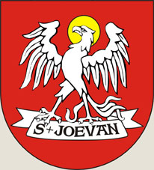
Ale ta sugestia Komisji nie znalazła uznania Radnych. Szkoda, spowodowałaby wiele korzystnych zmian w herbie dużym. W dalszej „dyskusji” (zainteresowanie nią wyraził tylko jeden radny - Piotr Karasek) burmistrz powiedział: "Nie przyjmujemy herbu XIV-, XV-, czy XVI- wiecznej Oleśnicy” i … taki właśnie herb przyjęto (rys.2), bowiem on jest oparty graficznie na herbach z tego okresu. Dalej burmistrz dodał „Ale symbol - herb Oleśnicy XXI wieku" I … takiego herbu (np. pokazanego na rys. 3) nie przyjęto.
Zatwierdzony uchwałą herb to przypudrowany trup obecnie używanego. Szeroko o jego „ułomności” piszę na swojej stronie WWW w dziale „Herb Oleśnicy”. Wymagał on radykalnych zmian, czyli całkowitej zmiany jego rysunku. Pisałem o tym i mówiłem na różnych spotkaniach w TPO. Kiedy dotarły do mnie pogłoski o zmianie herbu – sądziłem, że nowy projekt (komputerowy) zrobi jakiś uznany artysta-heraldyk (koszt do 2 tys. zł) i problem herbu na kilkadziesiąt lat zniknie. Okazało się, że nic się nie zmieniło. Czyli od początku zaczną się problemy z drukowaniem. Ale nie tylko - podejrzewam kłopoty z grawerowaniem herbu do zawieszenia na łańcuchu burmistrza. Czy zawiśnie na piersi burmistrza czerwono-bordowy kawałek metalu podobny do kształtu herbu?
Opis przyjętego herbu umieszczony w uchwale RM w paragrafie 2 punkt 1 (także w Panoramie Oleśnickiej z 21 kwietnia 2006 r.) odbiega całkowicie od normy (delikatnie stwierdzając). Prawdopodobnie dzięki przyjęciu w herbie koloru bordowego, nie występującego w heraldyce; stwierdzeniu że korona ma kolor żółto-biały, że wieże mają kolor brązowo-czarny i są blankowe; nie uwzględnienia koloru spodów labrów itd., itp. – opis i herb trafią do annałów najbzdurniejszych herbów miast III a może nawet IV RP.
Herb, który mógłby być (po poprawkach artysty) - symbolem Oleśnicy XXI w., pokazałem na rys. 3. O takim herbie zapewne myślał burmistrz. Jest on od 3 lat także opisany na mojej stronie. Jest to nowoczesny herb – wykonany komputerowo, prosty, zrozumiały, nie przeładowany niepotrzebnymi elementami, łatwy do przygotowania do druku, wycięcia na ploterze, powiększania (nawet do 40 metrów), zmniejszania (czytelny w wymiarze 2-3 cm, np. do umieszczenia w pieczęci) i posiadający wiele innych zalet.
Jest to w końcu herb, który wyraźnie pokazuje znak Piastów Śląskich, polskie pochodzenie herbu i Oleśnicy. Natomiast herb, który przyjęto - ten patriotyczny czynnik wstydliwie ukrywa.
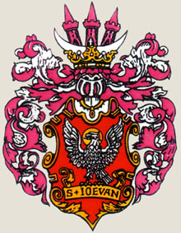 | 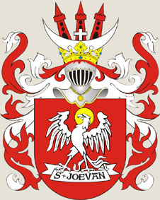
Projekt Pieczęci Wielkiej miasta (rys.4) u każdego oglądającego wzbudza uśmiech politowania. Wszystkie elementy na niej umieszczono niesymetrycznie i krzywo (wg rysunku na druku Uchwały). Mniejsza obrączka nie leży dokładnie w środku większej. Napis leży na obrączce. Krój liter obcy stylowi orła. Orzeł i wstęga nie zlinearyzowane, czyli niemożliwe do czystego odbijania (każdy dyplom z przybitą pieczątka zostanie oszpecony). „Ostre” gwiazdki ulegną zniszczeniu po kilkudziesięciu odbiciach. Na swojej stronie pokazuję odbitkę uroczystej pieczęci miasta z 1896 r. Z porównania obu pieczęci wynika jak nisko upadliśmy w przedstawianiu symboli miejskich.
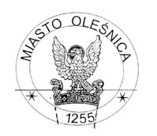
Na koniec chciałbym dodać, że każdy mieszkaniec miasta, który zna bardzo dobrze jego historię i rozwój herbów w trakcie ich istnienia, przewyższa wiadomościami każdego członka Komisji Heraldycznej. Bowiem nikt nie jest w stanie posiąść szerokiej wiedzy dotyczącej setek miast polskich. Ponadto jak wynika z opinii Komisji - UM nie dostarczył jej wszystkich materiałów znajdujących się w Oleśnicy na temat herbów (np. adresu mojej strony – gdzie umieszczono wszystko (!!!), co ukazało się na temat herbu Oleśnicy na przestrzeni wieków). Gdyby było inaczej opinia Komisji nie byłaby błędna, powierzchowna i sugerująca „róbcie co chcecie, dajcie nam spokój”.
Na temat opracowania prawidłowego herbu wypowiadam się na swojej stronie. Także tę opinię próbowałem przekazywać od kilku lat poprzez Towarzystwo Przyjaciół Oleśnicy – ale władze Oleśnicy i radni uczęszczający na zebrania nie były nią zainteresowane.
Apel do członków RM – wycofajcie część uchwały dotyczącej herbów i pieczęci, gdyż ośmieszycie nas - mieszkańców Oleśnicy na wiele lat. Niech rysunek herbu i jego opis zrobi artysta-heraldyk z doświadczeniem w wykonywaniu herbów dla różnych miast. To wbrew pozorom koszt jedynie 2-4 waszych diet. Ponadto, jeżeli coś zatwierdzacie – zechciejcie zapytać ludzi, którzy się na tych dziedzinach znają. Tylko jeden radny (Piotr Karasek) zechciał się spotkać ze mną i tylko On był zainteresowany tym, co ma zatwierdzać.
Marek Nienałtowski

